**新桥街道中心幼儿园小二班幼儿10.11日活动状况记录表**

**来园情况：**

今日周三，19位幼儿入园，大家陆续带来了刷牙打卡纸，经过了21天的打卡活动，希望宝贝们能养成早晚刷牙的好习惯哦，虽然不在打卡，但是希望习惯继续坚持哦！

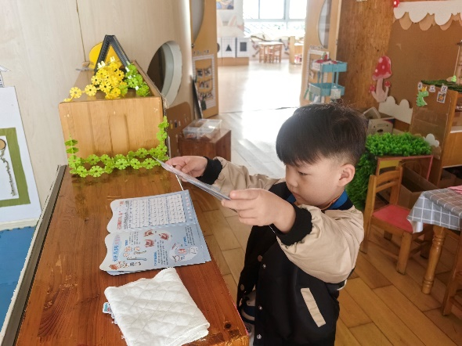

**户外游戏：**

今天我们户外一起跳了早操，虽然很久没有出操，但是简单的几句提醒，宝宝们很快就适应了，拉圈圈、动物操也都能很好的表现出来，点赞。

之后我们玩了小木屋和滑滑梯，大家越来越熟练的攀爬，在网格和攀爬墙上，不光能单线爬行，有的宝宝已经可以双向爬行，并且在攀爬的过程中能注意避让和方法的分享。

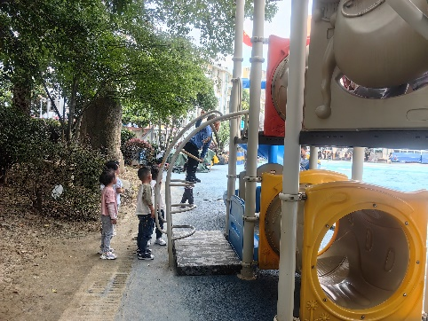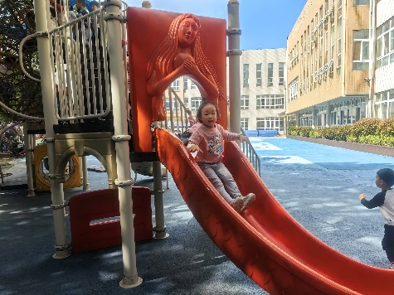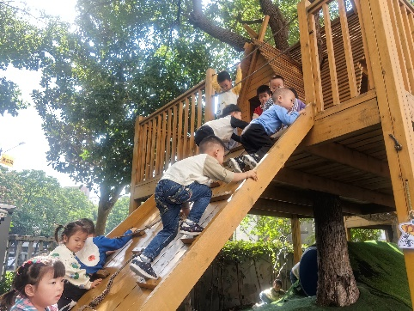

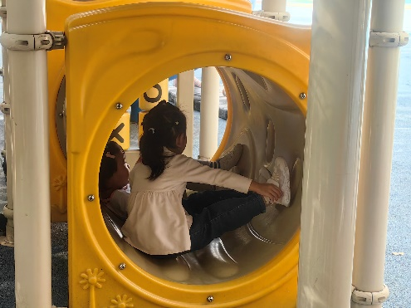

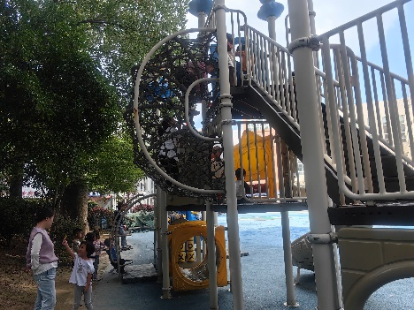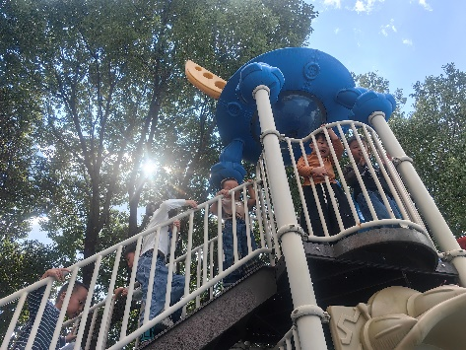

**集体活动：语言《秋叶飘》**

《秋叶飘》是一则语言优美、富有童趣的散文，散文中生动有趣的情节深深吸引着幼儿，它采用拟人化的手法，讲述了秋叶飘落到不同地方与小动物之间发生的有趣的事，赋予了幼儿丰富的想象，重复的句式便于幼儿学习、理解，使幼儿感知到秋天的树叶飘落的自然现象，感受到秋天的美。在今天的活动中，蔡松霖、胡皓霆、户亚玥、汪子恒、胡希瑶、王宇尧、高梓歆、肖宸锡、李哲、蒋婉柔、郑诗俊、仲思齐、高筠迪、王梓雯、彭鑫奕、唐可一、邢永望、刘芃泽、陈煦等小朋友能愿意朗诵散文，通过观察图片感知秋天树叶飘落的自然现象，感受秋天的美。其中，胡希瑶、王宇尧、李哲、仲思齐、高筠迪、王梓雯、彭鑫奕、唐可一、邢永望、陈煦等小朋友还愿意理解散文内容，用动作感知和表演相关动词：飘落、爬、躺、坐、游、藏等，真是太棒啦！

